Exercices du chapitre 10

10.1 La cinématique de rotation

E1.
Le disque rigide d'un ordinateur tourne à une vitesse de 7200 tr/min. Lorsqu'on allume l'ordinateur, le disque met 4 s pour atteindre cette vitesse.  (a) Quelle est l'accélération angulaire du disque ?  (b) Combien de tours le disque effectue-t-il pendant ces 4 s ?  Si le disque met 7,5 s pour s'arrêter ;  (c) Quelle est la décélération angulaire du disque ?  (d) Combien de tours le disque effectue-t-il pendant ces 7,5 s ? |   disque rigide Fujitsu

E2.  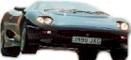 | La Jaguar XJ-220 peut atteindre, à partir du repos, une vitesse de 100 km/h en seulement 4,6 s.  (a) Quelle est l'accélération angulaire moyenne de ses roues arrières si elles ont un diamètre de 70 cm ?  (b) Combien de tours les roues arrières font-elles pendant cette accélération (on considère que les roues roulent sans glisser) ?

E3. « en vélo! »
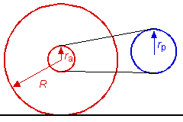 | La figure ci-contre représente le rouage d'entraînement d'une bicyclette.  rayon du pédalier: r_{p} = 9 cm  rayon du pignon arrière: r_{a} = 6 cm  rayon de la roue arrière: R = 40 cm
(a) Si le pédalier tourne à une vitesse de 100 tours/min, quelle est la vitesse de la bicyclette (la roue arrière roule sans glisser) ?
Si la bicyclette part du repos et accélère à un taux constant pour atteindre une vitesse de 30 km/h 12 secondes plus tard ;
(b) Combien de tours la roue arrière fait-elle pendant les 10 premières secondes du mouvement ?
(c) Quelle est la vitesse angulaire du pignon de la roue arrière à t = 10 s ?
(d) Quelle est l'accélération angulaire du pédalier ?

E4. «152 miles à l'heure en vélo!»
En 1985 John Howard établit un record de vitesse à vélo. Roulant derrière un véhicule servant à réduire la résistance de l'air, il atteint une vitesse de 152 milles à l'heure.
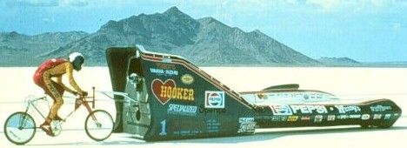 | figure 1:  John Howard sur sa bicyclette au Bonneville Salt Flats dans l'état du Utah.

figure 2:  Le rouage d'entraînement de la bicyclette est composé d'un pédalier de 12 cm de rayon relié à l'aide d'une chaîne à une roue dentée de 3cm de rayon. Cette dernière est solidaire d'une roue dentée de 10 cm de rayon reliée par une deuxième chaîne à la roue dentée de 3cm solidaire de la roue arrière. Le rayon de la roue arrière est de 23,5 cm.  Lorsque cet athlète roule à une vitesse de 152 miles à l'heure, quelle est la vitesse de rotation du pédalier (en tours par minutes) ? | 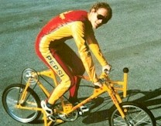

10.2 Le moment d'inertie et la conservation de l'énergie

E5.  Deux particules de masses m et 2m sont placées aux extrémités d'une tige de masse négligeable de longueur d. Si l'ensemble tourne dans le plan de l'écran autour du point A (situé à une distance d/3 de la masse m), trouvez l'expression du moment d'inertie de l'ensemble. | 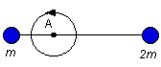

E6.  Quatre particules de même masse sont placées aux quatre coins d'un carré et reliées entre elles par deux tiges de masses négligeables. (a) Si le système tourne dans le plan de l'écran autour du point A, quelle est l'expression du moment d'inertie du système ?  (b) Si le système tourne dans le plan de l'écran autour du point B situé à d/2 du point A, quelle est l'expression du moment d'inertie du système ? | 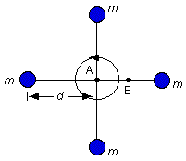

E7.  Une masse m de 1 kg est placée à 20 cm du centre d'un disque plein de masse M = 3 kg et de rayon R = 30 cm.  (a) Quel est le moment d'inertie du système ?  (b) Si la vitesse angulaire de rotation est de 30 rad/s, quelle est l'énergie cinétique du système ? | 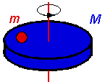

E8.  Un bloc de masse m = 2 kg est suspendu à l'aide d'une corde de masse négligeable enroulée autour d'une poulie pleine de masse M = 5 kg et de rayon R = 20 cm fixée au plafond. Si le bloc est initialement immobile à une hauteur de 1 m, quel sera le module de sa vitesse lorsqu'il entrera en contact avec le sol ? | 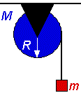

E9.  Un chariot de 10 kg est initialement immobile sur un plan incliné à 30°. Le chariot est relié à un bloc suspendu de masse m₂ = 2 kg par une corde de masse négligeable passant par une poulie pleine de masse M = 5 kg et de rayon R = 20 cm fixée au plafond. Quelle sera la vitesse du chariot lorsqu'il aura parcouru 50 cm (les frottements sont négligeables) ? | 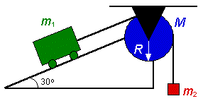

E10.  Une sphère pleine ainsi qu'un disque plein de même rayon R et de même masse M roulent sans glisser vers le bas d'un plan incliné. S'ils partent du repos du sommet du plan, quel est le rapport v_{s}/v_{d} de leurs vitesses au bas du plan ? | 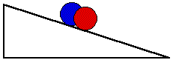

E11.  Deux blocs (m₁ = 2 kg et m₂ = 3 kg) sont suspendus à une poulie composée de deux disques pleins solidaires tournant autour du même axe (le plus grand de rayon R = 20 cm l'autre de rayon r = 10 cm ). Le moment d'inertie totale de cette poulie est de 0,3 kg·m². Quelle est la vitesse angulaire de la poulie lorsque le bloc de masse m₁ s'est déplacé sur 50 cm ? | 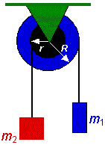

E12.  Un bloc de masse m = 2 kg, initialement au repos, est suspendu à une poulie composée de deux disques pleins solidaires tournant autour du même axe (le plus grand de rayon R = 20 cm l'autre de rayon r = 10 cm). La poulie est reliée à un ressort de constante k = 50 N/m initialement ni étiré ni comprimé. Le moment d'inertie totale de cette poulie est de 0,3 kg·m². (a) Quel sera l'allongement maximal du ressort ? (b) Quelle est la vitesse du bloc lorsque le ressort est étiré de 30 cm ? | 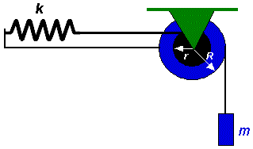

E13.  Deux blocs (m₁ = 1 kg et m₂ = 8 kg) sont reliés à une poulie composée de deux disques pleins solidaires tournant autour du même axe (le plus grand de rayon R = 20 cm l'autre de rayon r = 10 cm). Le moment d'inertie totale de cette poulie est de 0,3 kg·m². Le coefficient de frottement cinétique entre le bloc de masse m₂ et le plan incliné à 30° est de 0,15. Quelle est la vitesse angulaire de la poulie lorsque le bloc de masse m₁ s'est déplacé sur 50 cm ? | 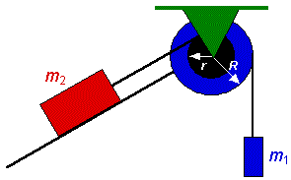

E14.  Une sphère pleine de masse m et de rayon r roule sans glisser vers le bas d'une piste se terminant par une boucle de rayon R. De quelle hauteur minimale H doit-on laisser aller la sphère afin qu'elle puisse parcourir la boucle sans décrocher (Considérez que r << R ) ? | 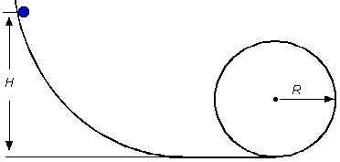
Réponses chapitre 10
E1. (a) 188 rad/s² (b) 240 tours (c) 101 rad/s² (d) 450 tours
E2. (a) 17,3 rad/s² (b) 29,1 tours
E3. (a) 6,28 m/s ou 22,6 km/h (b) 13,8 tours (c) 17,4 rad/s (d) 1,16 rad/s²
E4. 207 tours/min
E5. md ²
E6. (a) 4 md ² (b) 5 md ²
E7. (a) 0,175 kg·m² (b) 78,8 J
E8. 2,95 m/s
E9. 1,42 m/s
E10. v_{s}/v_{d} = (15/14)^{1/2}
E11. 3,46 rad/s
E12. (a) 1,57 m (b) 1,41 m/s
E13. 3,35 rad/s
E14. H = 2,7 R

